Отчет о проведении праздничных мероприятий для детей
в структурном подразделении ГБОУ ООШ с. Купино
детский сад «Теремок»,
посвященных женскому дню 8 марта.

В соответствии с календарно – тематическим планом с 04.03. 19 по 07.03.19 г. в детском саду проходила тематическая неделя, посвященная международному женскому дню. Участниками всех мероприятий стали дети.
С какой любовью дети рассказывали о своих мамах: где они работают, чем занимаются в свободное время! Играли в дидактические игры «Опиши свою маму», «Что ты знаешь о своей маме?». Так же ребята, заучивали стихотворения и пословицы о маме и бабушке.
В фойе детского сада воспитателями была оформлена выставка детских рисунков «Моя мамочка» и книжка – передвижка «8 марта – Международный Женский день».
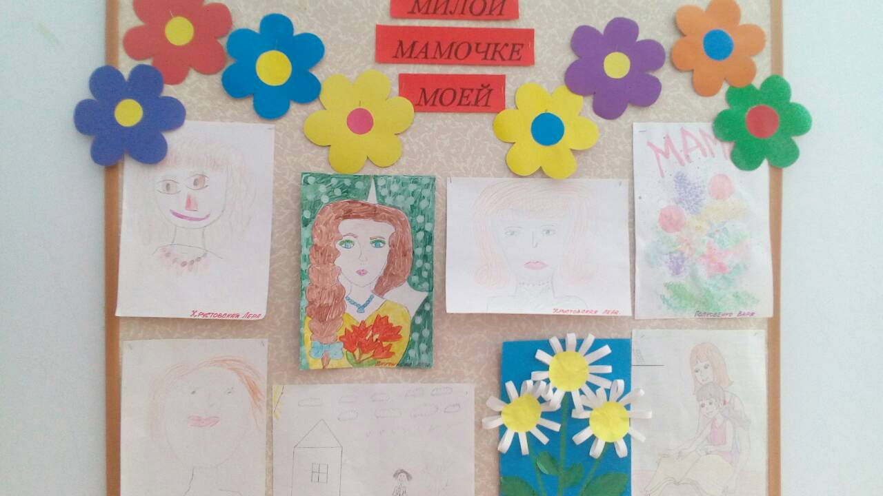
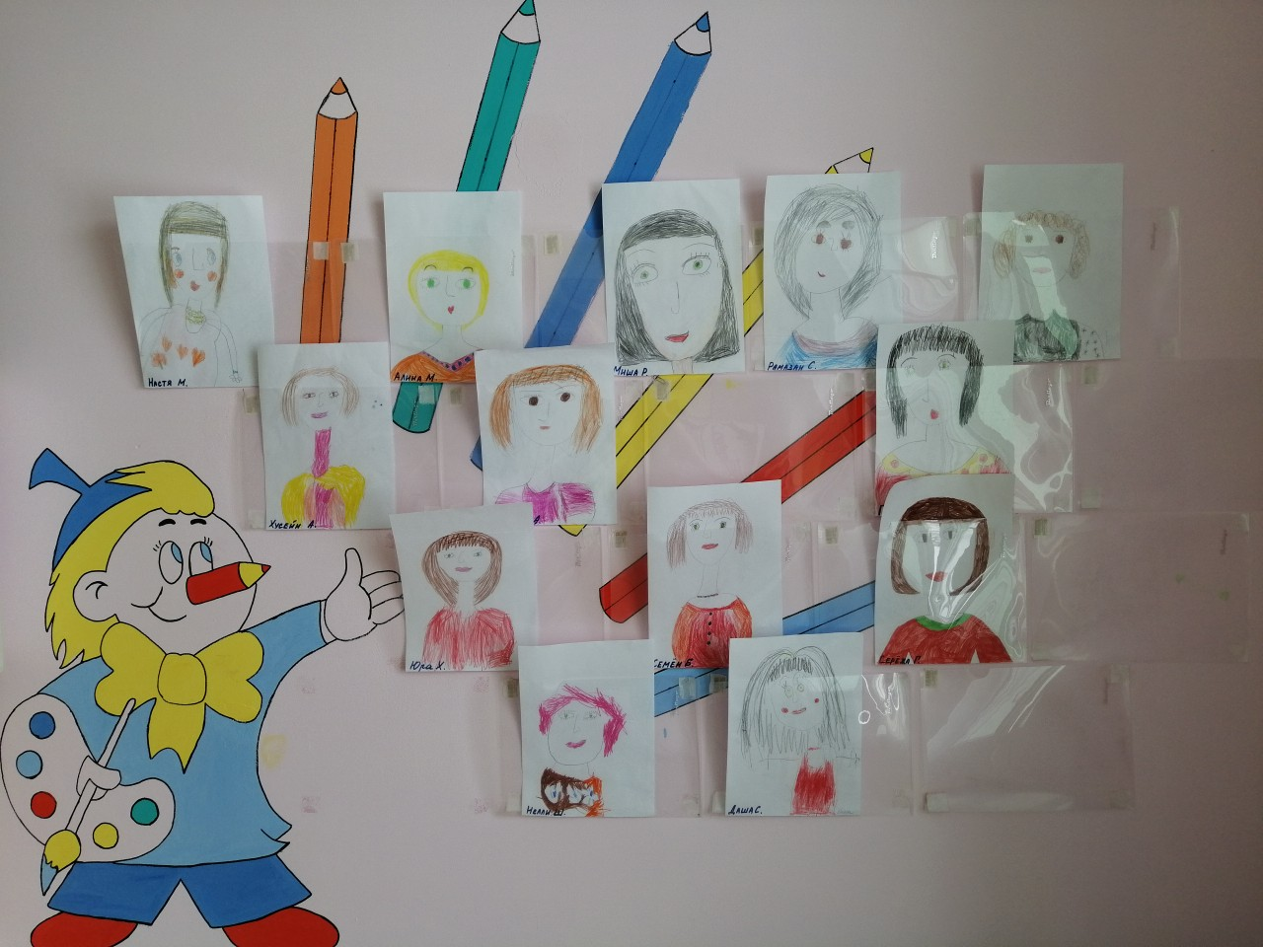
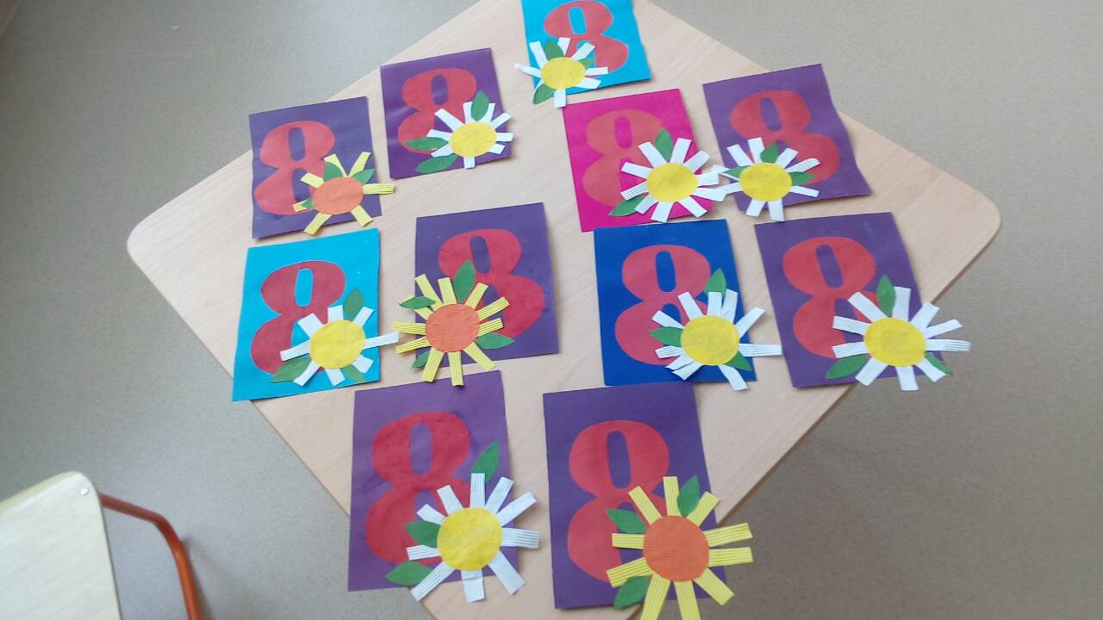
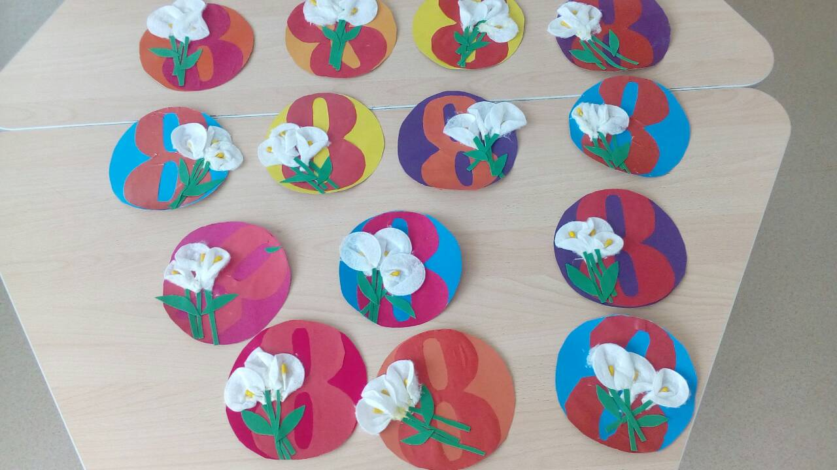
Праздник ещё не наступил, но работы для поздравления мам были уже готовы. Дети очень старались, изготавливали поздравительные открытки.
А самое главное – они готовят праздничный концерт! Сколько любви ребята вкладывают в стихи, танцы, песни, сценки! Как ловко они перевоплощаются в артистов, и вот перед зрителями разыгрывается целое театрализованное представление.
В группе младшего возраста сюжет был построен на игровой ситуации – «В гостях у Солнышка». Дети играли в музыкальные игры, пели, исполняли игровые образные танцы. Сюрпризный персонаж – Солнышко принес детям угощение – конфеты и сок.
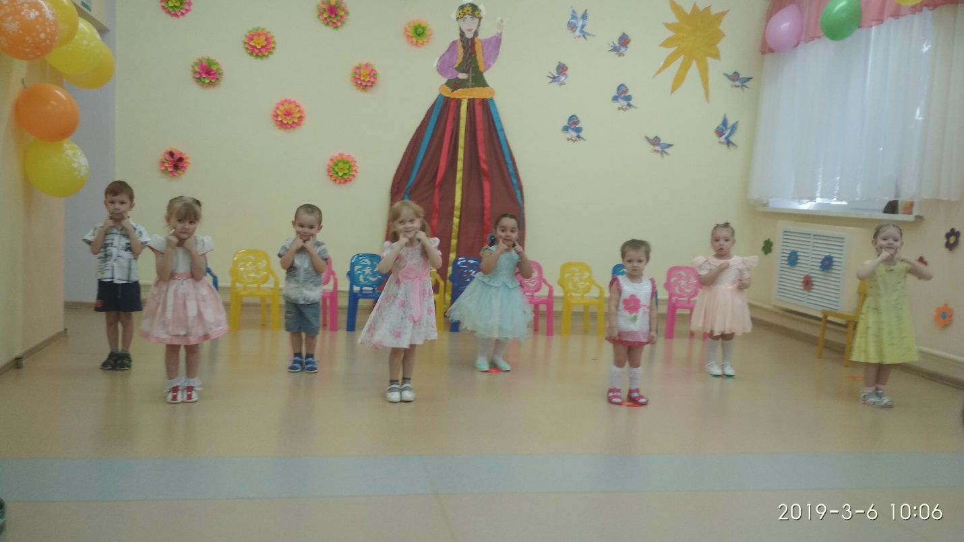

В старшей разновозрастной группе утренник прошел в форме концерта.
Дети читали стихи, исполняли песни, шуточные танцы, играли вместе с мамами в веселые игры.
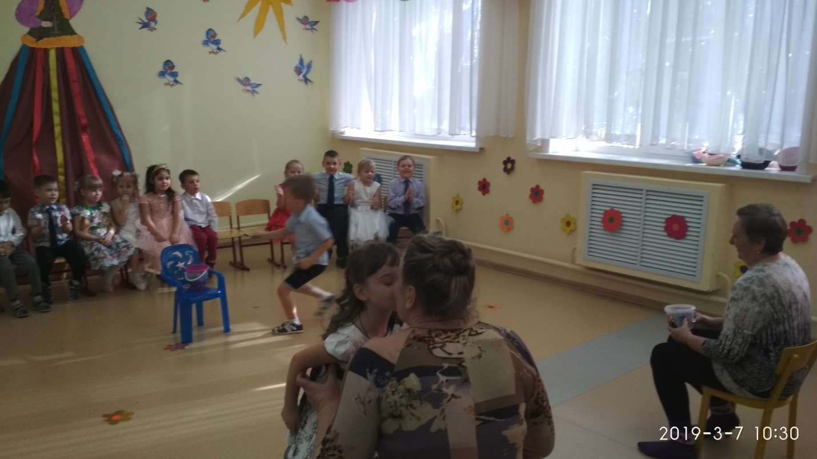
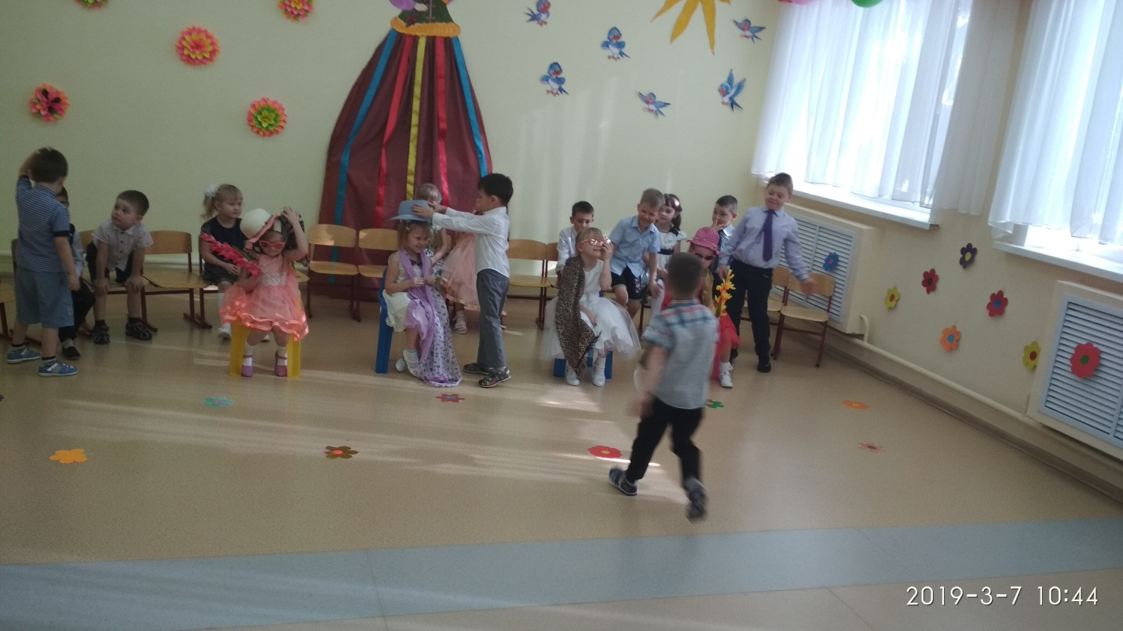
Мальчики в образах разных бабушек подняли настроение шуточным танцем- сценкой «Бабушки-старушки», затем под аплодисменты зрителей танцевали танец «Стирка».
Родители очень довольны и горды успехами своих детей. Их лица сияют от счастья. Родители нашего детского сада - не исключение. Все номера, приготовленные их детьми вызвали шквал аплодисментов и бурю положительных эмоций, и большое количество слов благодарности педагогам.
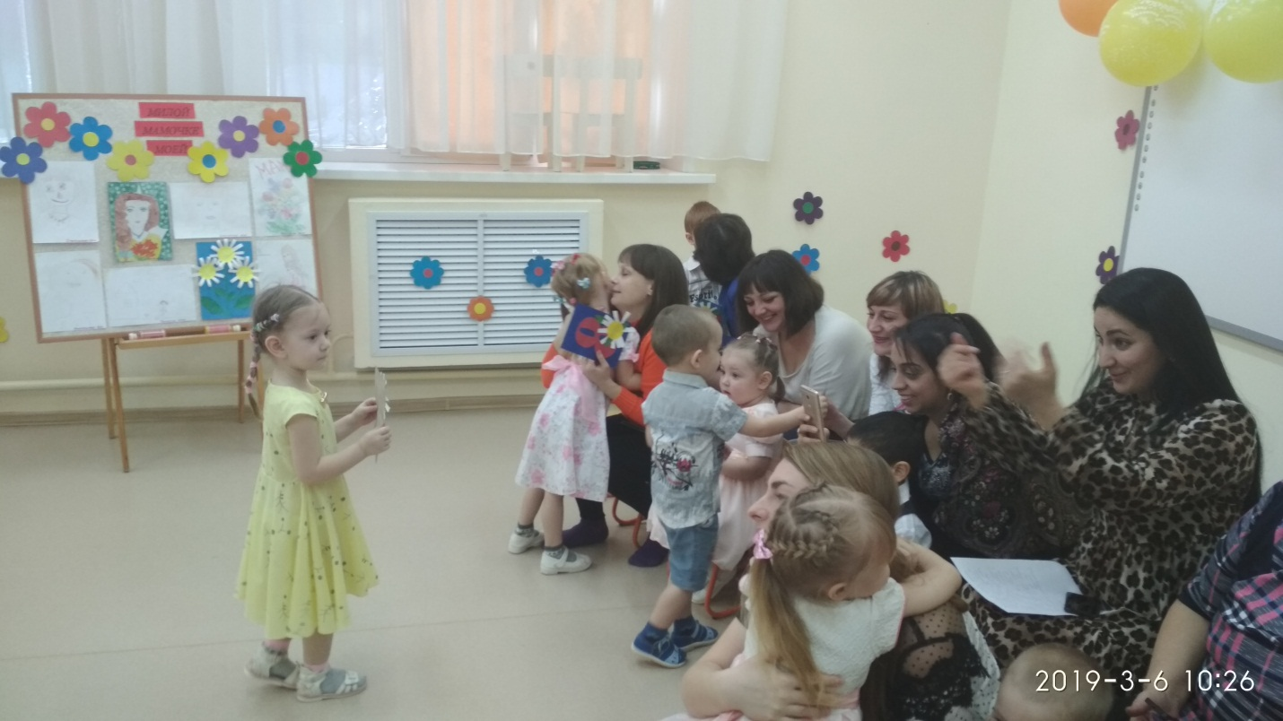
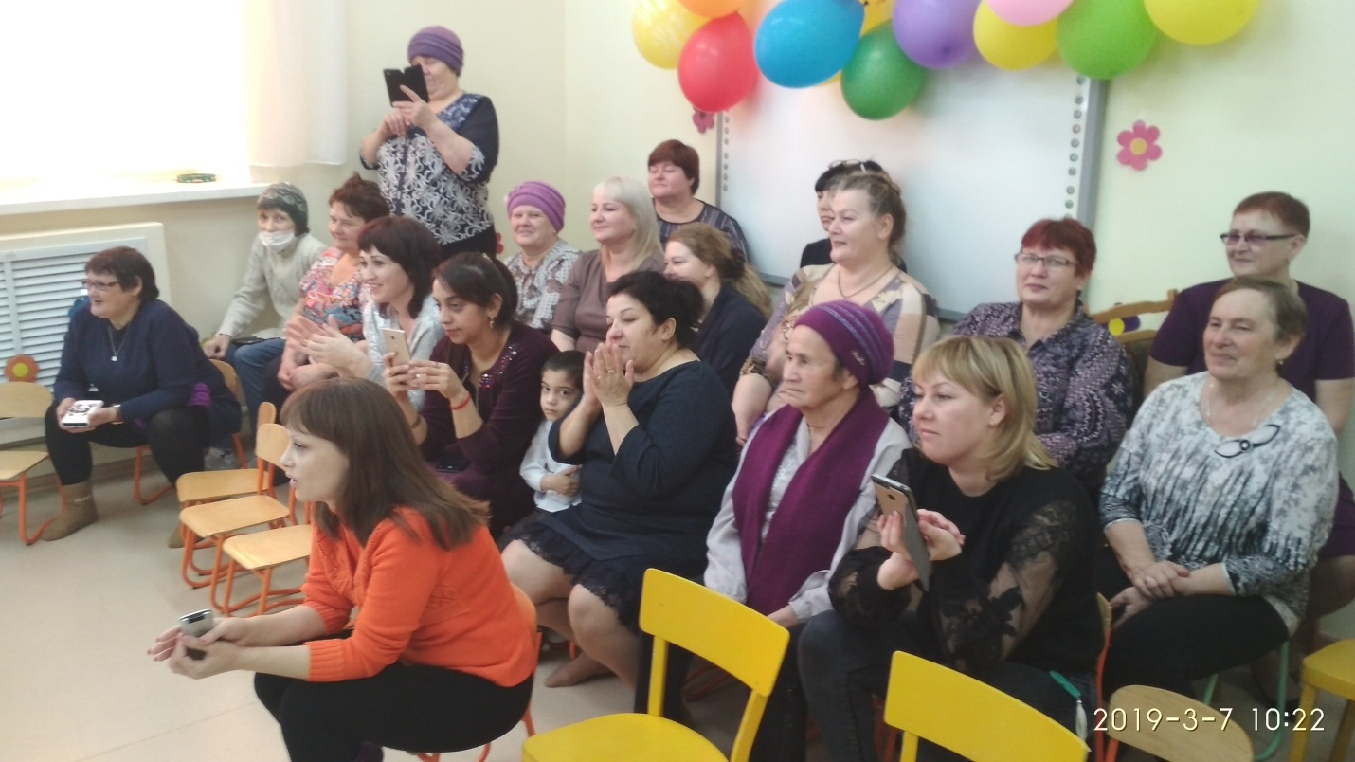
Пусть наши дети нас радуют, пусть глаза родителей светятся от счастья – это и есть самая большая награда педагогам за наш труд!
Воспитатели: Каштанова Л.П., Тимофеевская М.Г., Сахтерова Е.А.

